Long covid: wat te doen met langdurige klachten na een covid
Datum:
Dinsdag 28 september 2021
Tijdstip:
18.00 - 21.00 uur
Doelgroep:
Huisartsen
Locatie:
Stichting DOKh
Robijnstraat 6 , 1812 RB ALKMAAR
Accreditatie:
3 uur
Kosten:
Abonnee: € 125,00
Niet abonnee: € 185,00
Indien u kiest voor eenmalige afschrijving van uw cursusgeld, ontvangt u een korting van € 5,00
Cursusleiding:
Stichting DOKh
Docente(n):
Carine den Boer

Meer informatie
Heeft u na het lezen van deze uitnodiging nog vragen over deze nascholing? Dan kunt u contact opnemen met:
Helma Deutekom
T 072 - 527 91 00
E hdeutekom@dokh.nl
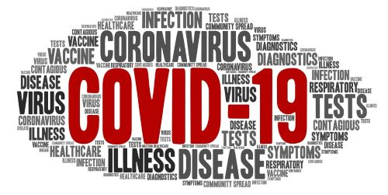

Long covid: wat te doen met langdurige klachten na een covid-19 infectie
Een deel van de patiënten die covid-19 hebben gehad houden langdurige klachten, dit wordt long covid genoemd. Er is veel aandacht voor revalidatie van patiënten die op de IC en het ziekenhuis hebben gelegen, maar ook bij mensen die thuis zijn gebleven kan long covid optreden. Veel voorkomend zijn vermoeidheid, benauwdheid, spierpijn, hoofdpijn, cognitieve klachten, problemen met inspannen en reukstoornissen. Naast deze klachten spelen acceptatie en emotionele problemen een belangrijke rol. Hoe kun je als huisarts deze klachten tijdig herkennen en erkennen, wat leg je aan de patiënt uit en wat zijn mogelijkheden voor behandeling.
Deze nascholing zal worden gebaseerd op de resultaten van recent onderzoek, kennis over de richtlijnen die landelijk in ontwikkeling zijn en kennis die we hebben van andere infectieziekten met langdurige klachten zoals Q-koorts en ME. De scholing zal interactief zijn en er is voldoende gelegenheid om te oefenen.

Leerdoelen:
- De huisarts weet hoe hij klachten van long covid kan herkennen en erkennen
- De huisarts kan uitleg geven aan de patiënt over mechanismen die deze langdurige klachten waarschijnlijk (mede) veroorzaken, zoals ontregeling van het immuunsysteem en het autonome zenuwstelsel
- De huisarts kan een behandelplan opstellen met behulp van het biopsychosociaal model
- De huisarts weet hoe de zorg rondom de patiënt en samenwerking georganiseerd kan worden

Docent:
Carine den Boer, huisarts, kaderhuisarts GGZ, promovendus
Carine is deskundig op het gebied van aanhoudende lichamelijke klachten en is ervaringsdeskundig met long covid klachten. Ze heeft meegewerkt aan de zorgstandaard SOLK en is lid van de landelijke werkgroep van huisartsen en specialisten die de richtlijn maken voor behandeling van long covid.

Programma

Tijdstip

Omschrijving

Locatie

17.30
Inloop met broodjes en soep

18.00
Start scholing

21.00
Einde nascholing

